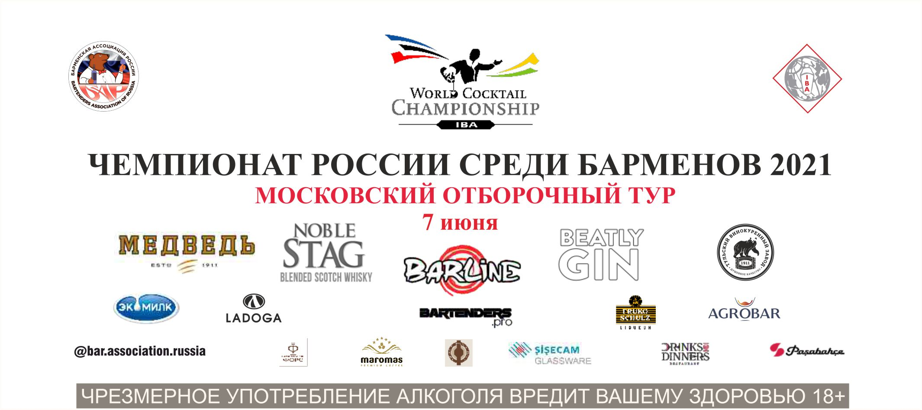

ПОЛОЖЕНИЕ О ПРОВЕДЕНИИ
категория «FLAIRING»

Московский отборочный тур Чемпионата России среди барменов 2021 пройдёт 7 июня в г. Москва.

Московский отборочный тур является региональным отборочным туром на ФИНАЛ Чемпионата России среди барменов 2021.

ПРИЗЫ И НАГРАДЫ

Победитель категории «FLAIRING» получает звание «Чемпион Москвы среди барменов в категории «FLAIRING» 2021» и право представлять Москву на Финале ЧЕМПИОНАТА РОССИИ СРЕДИ БАРМЕНОВ 2021.

Участники, занявшие второе и третье места, также допускаются к участию в финале ЧЕМПИОНАТА РОССИИ СРЕДИ БАРМЕНОВ 2021.

ФОРМАТ ПРОВЕДЕНИЯ «КОНКУРСА»

Категория «Flairing» – выступление в свободном стиле с заранее подготовленной программой и приготовлением двух разных авторских коктейлей каждый в одном экземпляре за 5 минут.

ДАТА, ВРЕМЯ, МЕСТО ПРОВЕДЕНИЯ И РЕГЛАМЕНТ «КОНКУРСА»

7 июня, ресторан “Drinks & Dinners”
Адрес: м. Новокузнецкая, ул. Пятницкая, 46, стр.1.

12.00 – регистрация и жеребьёвка участников в категории Best Profi
13.00 - открытый мастер-класс компании "Barline" ( Панов Ярослав - вице-президент Б.А.Р. и Бабенко Евгений - бренд-амбассадор ТМ Barline.
14:10 - презентация Учебника бармена Колбеева Сергея - президента Б.А.Р.
14.30 – регистрация и жеребьёвка участников в категории Flairing
15.00 – начало конкурса в категориях “Best Profi” и “ Flairing”
19.00 – награждение

ПРАВИЛА И МЕХАНИКА «КОНКУРСА»

Категория «Flairing»
Выступление за портативной барной стойкой!

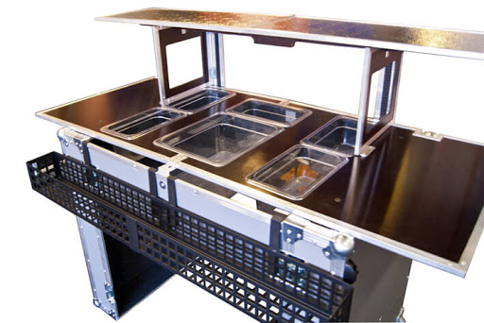

- Необходимо приготовить два разных авторских коктейля каждый в одном экземпляре, используя флейринг- технику выступления.
- Категория коктейля – Fancy drink.
- Любой авторский коктейль должен обязательно включать хотя бы один из спонсорских алкогольных ингредиентов – либо водку, либо джин, либо виски (список смотреть ниже в настоящих Правилах).
- Хотя бы один из двух авторских коктейлей должен содержать ликер из линейки Fruko Schulz
(список смотреть ниже в настоящих Правилах).
- Любой авторский коктейль должен обязательно включать сироп Barline – не менее 5 мл(список смотреть на сайте https://www.barline.club/shop/).

- Вместо соков лимона и лайма участник должен использовать пюре AGROBAR лимон или лайм (пюре не содержит сахар).

- Если Вы используете пюре, то можно использовать только пюре “Barline” - список смотреть на сайте https://www.barline.club/shop/ или пюре “Агробар” ( см. ассортимент по ссылке https://www.agrobar.org/ )

- Если Вы используете топпинг, то можно использовать топпинг только марки “Barline” -список смотреть на сайте https://www.barline.club/shop/.

Сиропы, пюре и топпинги других марок использовать запрещено!!!

- Все остальные компоненты для авторского коктейля, могут быть любыми, и участник приносит самостоятельно (биттеры, вермуты, крепленые вина, вина, соки, фрукты, травы и т.д.)

- В процессе выступления конкурсант обязан сделать связки ( как минимум одну), движение (баланс этикеткой к зрителям) со всем используемым им в своем рецепте спонсорским алкоголем.

- В процессе шоу-выступления конкурсантам необходимо продемонстрировать хорошо отработанную технику жонглирования, как шоу, так и рабочего флейринга, яркость шоу-программы, профессионализм приготовления заданных коктейлей.
- Время, отведенное на выступление и приготовление коктейля - 5 минут.
- Конкурсант обязан предоставить организаторам музыкальный трек, под который будет выступать на флешку. Продолжительность трека не должна превышать 5 минут.
- Конкурсант обязан принести с собой рабочие бутылки и необходимый барный инвентарь.
- Посуда предоставляется организаторами, но участник может принести свою посуду с собой.
- Авторский коктейль должен быть новым и придуман конкурсантом. Использование известных рецептур запрещается.
- Участник может использовать любой метод приготовления коктейля.
- Все алкогольные ингредиенты, использованные для приготовления авторского коктейля должны быть в оригинальной упаковке. Безалкогольные ингредиенты – в кувшинах или в оригинальной упаковке
- Количество жидкости в рабочем флейринге – не менее ½ бутылки
- Количество жидкости в шоу флейринге – не менее 30 мл
- Все бутылки, за исключением спонсорских, должны быть полностью без этикеток и обклеены предоставляемыми организаторами наклейками.
- В рабочем флейринге должны быть только металлические гейзеры.
- Объем, используемого алкоголя в одном коктейле не должен быть меньше 20 мл и превышать 70мл.
- Количество всех ингредиентов для приготовления коктейля – не более 7 (семи), включая капли.
- Не допускается смешивание двух компонентов, засчитываемых как один.
- Для украшения могут быть использованы только натуральные фрукты, ягоды и т.д, предоставленные организаторами или самим участником. Не разрешается использовать фабричные украшения, за исключением трубочек, шпажек.
-Не допускается использовать в рецепте мороженое, йогурты.
-Запрещено приготовление горячих коктейлей.
- Home made ингредиенты ( инфьюзы, шрабы) разрешены, кроме home made сиропов; технология приготовления home made игредиентов должна быть детально описана в заявке.
- Запрещается использование огня и пиротехники.
-Запрещается использовать любой крепкий алкоголь и ликеры, кроме спонсорского.
- Участники должны использовать собственный инвентарь для приготовления коктейлей.
- Время, отведенное на предварительное изготовление украшения в подсобном помещении и на подготовку конкурсанта, не должно превышать 10 минут.
- Внешний вид конкурсанта не должен быть с логотипом бренда, не участвующего в Конкурсе.
- Выступление участников оценивается техническим и дегустационным жюри.
Участник, набравший максимальное количество баллов, становится победителем Московского отборочного тура в категории «FLAIRING», получает первое место и звание «Чемпион Москвы среди барменов в категории «FLAIRING» 2021»
Участники, занявшие второе и третье места, также допускаются к участию в ФИНАЛЕ Чемпионата России среди барменов 2021.

Выступление участников в брендированной одежде и использование брендированных аксессуаров запрещено!

Внимание!!! Для всех желающих после конкурса разыгрывается приз 5000 руб. – нужно сделать лучший Bar Style c приготовлением любого коктейля в одном экземпляре, но только из спонсорских ингредиентов.
Вкус коктейля оцениваться не будет. Время не ограничено.
Главное, показать наибольшее количество фишек (красивых наливов, работой с бутылками, инструментами, посудой, салфетками, костерами, трубочками и т.д.) в стиле Bar Style, то есть без бросков бутылок, но с эффектными и безопасными движениями.

Дополнительно, предоставляемая организаторами
продукция, оборудование, посуда

Алкогольная продукция:
Водка “Медведь” 0,5 л;
Виски scotch blended “Noble Stag” 0,5л;
Джин “Beatly London Dry” 0,5л;
Джин “Beatly Ultimate Pink” ( малина, клюква) 0,5л;
Джин “Beatly Botanical” 0,5л.

Ликеры “Fruko Schulz” 0,7л:
- сливочный, малина, яблоко, крем де какао коричневый, дыня, ежевика, личи, грейпфрут, априкот бренди, клубника, кокос, мараскино, черри бренди, крем де какао белый, фернет.
Ликер “Царский” сливочный 0,7л.
Хинная настойка “Сан Рафаэль” 0,75л.

Безалкогольная продукция:
“Barline” в ассортименте:
Сиропы «BARLINE» : чёрная смородина, дыня жёлтая, клубника, лаванда, кокос, банан жёлтый, гренадин, блю кюрасао, маракуйя, личи, манго, цветы бузины, роза, фиалка, яблоко зелёное, огурец, солёная карамель, попкорн, малина, ежевика, гранат, клюква, фисташка, миндаль, грейпфрут, красный апельсин, мандарин, клён, жасмин, груша.
Сиропы «BARLINE» ФИТНЕС: ваниль, карамель, шоколад, арбуз, лесная ягода, клубника.
Топпинги «BARLINE»: халва, ваниль, кокос, солёная карамель, карамель, шоколад.
Пюре «BARLINE»: черника, груша, клубника, малина, вишня, чёрная смородина, персик, манго, ежевика, облепиха, маракуйя, абрикос.
Пюре «AGROBAR»: манго, маракуйя, малина, лимон (вместо фреша), лайм (вместо фреша), кизил, абрикос, каламанси, гранат, зелёный крыжовник.

Молоко “Экомилк”

Фрукты:
Лимоны, лаймы, апельсины
Посуда Elysia:
Хайбол 280мл
Олд Фэшн 210 мл
Мартини 220 мл

Все предоставляемые организаторами ингредиенты, участники могут попробовать в офисе Барменской Ассоциации России по адресу: м. Электрозаводская, ул. Большая Семеновская, 40, стр.5,
предварительно написав на WhatsApp Сергею Колбееву на 89096975167 и согласовав день и время.
Также вы можете посмотреть и промерить предоставляемую спонсорскую посуду.
Пустые бутылки водки “Медведь” и виски “Noble Stag” вы можете получить в небольшом количестве также в офисе Б.А.Р.

Оргкомитет конкурса оставляет за собой право вносить изменения в условия
конкурса по уважительным причинам.

Окончание приёма заявок 4 июня, 23:59 (время Московское), на e-mail: kolbeevbar@bk.ru
Телефон для связи WhatsApp: 8-909-697-5167 – Сергей Колбеев

